PROYECTO FINAL · EQUIPO 3

Diseño e implementación de una red empresarial
Resumen técnico y declaración de uso de inteligencia artificial
Redes y Comunicación de Datos 2026-2
Juan David Rubio
Yeison David Niño
Miguel Medina
Dominio corporativo mvydjdr.net
Parámetro de equipo X = 3
10 de noviembre de 2026
Wiki del proyecto
Documento de soporte para la declaración exigida en la sección 4.6 del enunciado. Integra las instrucciones registradas, su validación, las responsabilidades del equipo y ocho capturas auténticas de la sesión del 10 de noviembre.

Contenido

1 Resumen del proyecto 3
2 Declaración de uso de IA 5
Herramientas y conversaciones registradas 5
Instrucciones enviadas 5
Validación y responsabilidades del equipo 6
3 Anexo de evidencias 8
4 Comentarios de cotejo y fuentes 13
5 Complemento técnico 14
La tabla de contenido es un campo de Word y puede actualizarse al abrir el documento.

1 Resumen del proyecto

Objetivo y topología
Implementar y comprobar una red empresarial con sedes en Bogotá y Madrid, una DMZ de servicios y un núcleo ISP en IPv4. Bogotá utiliza router-on-a-stick en R1_BOG y Madrid emplea SVI en MLSW_MAD. La topología documentada comprende seis routers 2811, seis switches 2960, un multicapa 3650, cuatro servidores, ocho PC, cuatro impresoras y un beacon. Packet Tracer añade dos fuentes de alimentación, para un inventario de 32 dispositivos y 32 enlaces.

Direccionamiento
La WAN utiliza 86.106.79.0/24 dividido en siete enlaces /30, desde 86.106.79.0/30 hasta 86.106.79.24/30. Las sedes utilizan los agregados IPv6 2001:1200:EA13::/48 para Bogotá y 2001:1200:EB23::/48 para Madrid, con un /64 por VLAN.
VLAN | Función | Bogotá IPv6 | Madrid IPv6
35 | Guest | 2001:1200:EA13:35::/64 | 2001:1200:EB23:35::/64
40 | Services | 2001:1200:EA13:40::/64 | 2001:1200:EB23:40::/64
80 | Internal | 2001:1200:EA13:80::/64 | 2001:1200:EB23:80::/64
99 | Nativa y gestión | 2001:1200:EA13:99::/64 | 2001:1200:EB23:99::/64

El agregado de la DMZ es 2001:1200:EC13::/48. Su subred de servicios es 2001:1200:EC13:10::/64, con soporte IPv4 10.3.10.0/24. SW_DMZ utiliza VLAN 40 en los puertos de servicios. El tránsito R2_ESP–MLSW_MAD utiliza 10.3.200.0/30 y 2001:1200:EB23:200::/64. El dominio de servicios y administración es mvydjdr.net.

Enrutamiento
La WAN ejecuta EIGRP AS 3 y OSPFv2 proceso 3, área 0. La redistribución mutua EIGRP/OSPF está en ISP_FL. ISP_BOG, ISP_FL e ISP_ESP aplican distance ospf external 175. R2_ESP incluye la ruta específica 10.3.81.0/24 por 10.3.200.2 y redistribuye rutas estáticas en EIGRP. OSPFv3 proceso 3 opera sobre Tunnel0 en modo ipv6ip y en el tránsito de Madrid. El túnel usa 2001:1200:ED13:300::/64 entre los extremos públicos 86.106.79.1 y 86.106.79.26.

Seguridad y aplicación
IPsec utiliza RCD3-SET con esp-aes 256 y esp-sha-hmac. El crypto map RCD3-MAP se aplica a Serial1/0 en R1_BOG y R2_ESP. WEB-DMZ y WEB-DMZ4 filtran en salida hacia la DMZ. Guest tiene HTTP permitido y HTTPS denegado, mientras Internal tiene HTTPS permitido y HTTP denegado. SNMP-INTERNAL permite consultas UDP/161 desde 10.3.80.0/24 y 10.3.81.0/24 y deniega las restantes consultas SNMP. El cierre permit ip any any conserva el resto del tráfico. Se utilizan las comunidades RCD3-RO y RCD3-RW.
Employee Tracker transmite lecturas sintéticas desde Beacon_Employee por Bluetooth hacia PC4. PC4 reenvía a Tracker_Server en 10.3.10.50, TCP 5000. El servidor devuelve ACK y retransmite a PC7 en 10.3.81.17, TCP 5001. CAMBIO_BRUSCO identifica la transición En reposo a Alta actividad. ZONA_RESTRINGIDA se activa después de al menos 60 segundos continuos con x e y mayores o iguales a 80.

Resultados principales
Las capturas del 10 de noviembre muestran emisión del beacon, BLE RX, TCP TX, ACK, ambas alertas, historial en PC7 y ESP en R1_BOG. SNMP muestra SET de sysLocation.0 aceptado, GET posterior y descarte de la solicitud de PC1. La salida e1_r1_ipsec_sa.txt registra 193 paquetes cifrados y 188 descifrados, con SA de entrada y salida ACTIVE para el selector 10.3.0.0/17 hacia 10.3.81.0/24.

Alcance y limitaciones
Transcripción de la sección 7 de Home de la Wiki, conservando su contenido y retirando únicamente marcas de formato Markdown.
Aspecto | Estado
Cifrado del túnel IPv6 | El cifrado ESP está demostrado para el tráfico IPv4 entre sedes. El tráfico IPv6 viaja por el túnel de protocolo 41, que no está dentro de la ACL 141, y su cifrado no está demostrado
DMZ exclusivamente IPv6 | La DMZ tiene doble pila. El acceso Web por IPv6 funciona, pero el Tracker y el DNS conservan IPv4
SNMP hacia MLSW_MAD | La gestión de Madrid se demostró contra R2_ESP. La consulta directa al switch multicapa no respondió
DHCPv6 | Lo sirven los gateways de cada sede. El servidor central solo entrega IPv4
Persistencia de IPv6 en los PC | Se documentan direcciones fijas ::11 a ::18 porque el simulador no siempre conserva las automáticas al reabrir
Beacon | Las lecturas son sintéticas y se generan dentro de Packet Tracer
Vista Web del Tracker | El bonus no se implementó

2 Declaración de uso de IA

Herramientas y conversaciones registradas
La sección 4.6 del enunciado exige identificar las IA consultadas, proporcionar el enlace de conversación o las instrucciones exactas, y explicar la validación y aplicación de sus respuestas. Este documento recoge los registros existentes en DECLARACION_IA.md y en la página Declaracion-de-IA de la Wiki.
Herramienta | Uso registrado
ChatGPT / OpenAI Codex con integración MCP de Cisco Packet Tracer | Diseño, configuración, diagnóstico de red y scripts, integración documental y comprobación de evidencias.
Google Gemini | Asistente de programación y documentación en el entorno de trabajo local.
Claude (Anthropic) | Revisión de la Wiki frente al enunciado y la rúbrica, y redacción a partir de configuraciones y evidencias del 10 de noviembre.

Instrucciones enviadas
Herramienta | Instrucción textual | Para qué se usó
ChatGPT / Codex | Plantea y realiza la metodologia que debemos desarrollar. | Planteamiento y montaje guiado.
ChatGPT / Codex | Implementacion conjunta de: # Proyecto final RCD Equipo 3 | Plan del proyecto registrado por su encabezado.
ChatGPT / Codex | Continuacion de Plan. | Continuación del trabajo con el proyecto abierto.
ChatGPT / Codex | Continuacion de plan y Cracion de acta 01.md. | Continuación y cierre de la implementación.
ChatGPT / Codex | Explicación general de avances. | Explicación general del proyecto.
ChatGPT / Codex | Comparativa de resultados frente a la guia. | Revisión frente a la guía del laboratorio.

Instrucciones enviadas continuación
Herramienta | Instrucción textual | Para qué se usó
ChatGPT / Codex | Indentificacion de tareas pendientes. | Identificación de pendientes en Packet Tracer.
ChatGPT / Codex | Desarrollo de pendientes. | Configuración asistida de los pendientes.
ChatGPT / Codex | Ultima actualizacion del montaje. | Actualización de Wiki e incorporación del montaje final.
Claude | Revisión de la Wiki. | Revisión de la Wiki frente al enunciado y la rúbrica.
Claude | Redaccionm final de la Wiki. | Redacción de la Wiki con los archivos del equipo.
Claude | Version final. | Actualización de la Wiki y ultimo commit.

Fuentes de la tabla: sección 2 de DECLARACION_IA.md y secciones 2, 5 y 6 de Declaracion-de-IA en la Wiki. Las tres últimas instrucciones están atribuidas a Claude por la propia Wiki.

Validación y responsabilidades del equipo
Asistencia de la IA | Cómo la validó el equipo | Resultado
Redistribución EIGRP/OSPF | Revisión de show ip route y ping PC4–PC7. Cotejo con distance ospf external 175 en los tres ISP con OSPF. | Se documentó la eliminación del bucle. ISP_FL conserva la redistribución mutua.
Sintaxis SNMP en 2960 | El IOS rechazó snmp-server community RCD3-RO RO 80. Se probaron comunidades sin el número de ACL y consultas en MIB Browser. | Comandos aceptados. GET/SET desde Internal y bloqueo desde Guest documentados.
Propuesta BluetoothService.connect() | La prueba del equipo detectó incompatibilidad. Se ensayaron send() y recepción por evento. | Recepción BLE y reenvío TCP documentados.
Diagnóstico del relay y clear crypto | Se contrastaron ACK de PC4, estado del relay y registros de PC7. Los comandos clear crypto no resolvieron el fallo. | La reapertura y el arranque ordenado restablecieron el flujo. Causa raíz sin determinar.
IPsec y túnel IPv6 | Lectura de la SA y de la PDU ESP en la salida de R1. | Cifrado demostrado para IPv4. El protocolo 41 conserva la limitación indicada.
Redacción con Claude | Cotejo con configuraciones, índice de evidencias y resultados existentes. | Organización y redacción documental. Esa sesión de Claude no ejecutó Packet Tracer.

Las actas y la matriz asignan al equipo la configuración, ejecución de pruebas, revisión cruzada e integración. Registran apoyo de IA, pero no desglosan una relación de tareas realizadas exclusivamente sin IA. Por ello se documenta la responsabilidad humana acreditada.
Integrante | Responsabilidad registrada
Juan David Rubio | LAN, direccionamiento, SNMP e integración del archivo .pkt.
Yeison David Niño | WAN, routing, túnel IPv6 e IPsec.
Miguel Medina | Servicios de DMZ, ACL Web y Employee Tracker.
Los tres integrantes | Revisión documental, coordinación, video y sustentación.

3 Anexo de evidencias
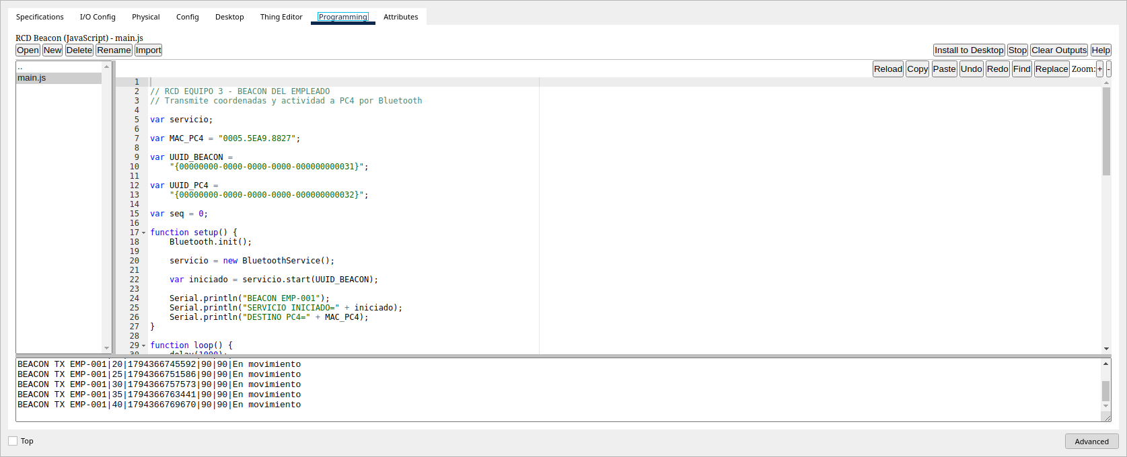
Figura 1. Emisión del beacon
Evidencia observada. Programming en Realtime. Consola con BEACON TX, secuencia, timestamp, coordenadas y actividad.
Fuente a1_beacon_emitiendo.png · Beacon_Employee · 10 de noviembre de 2026, 22:12:54, America/Bogota.
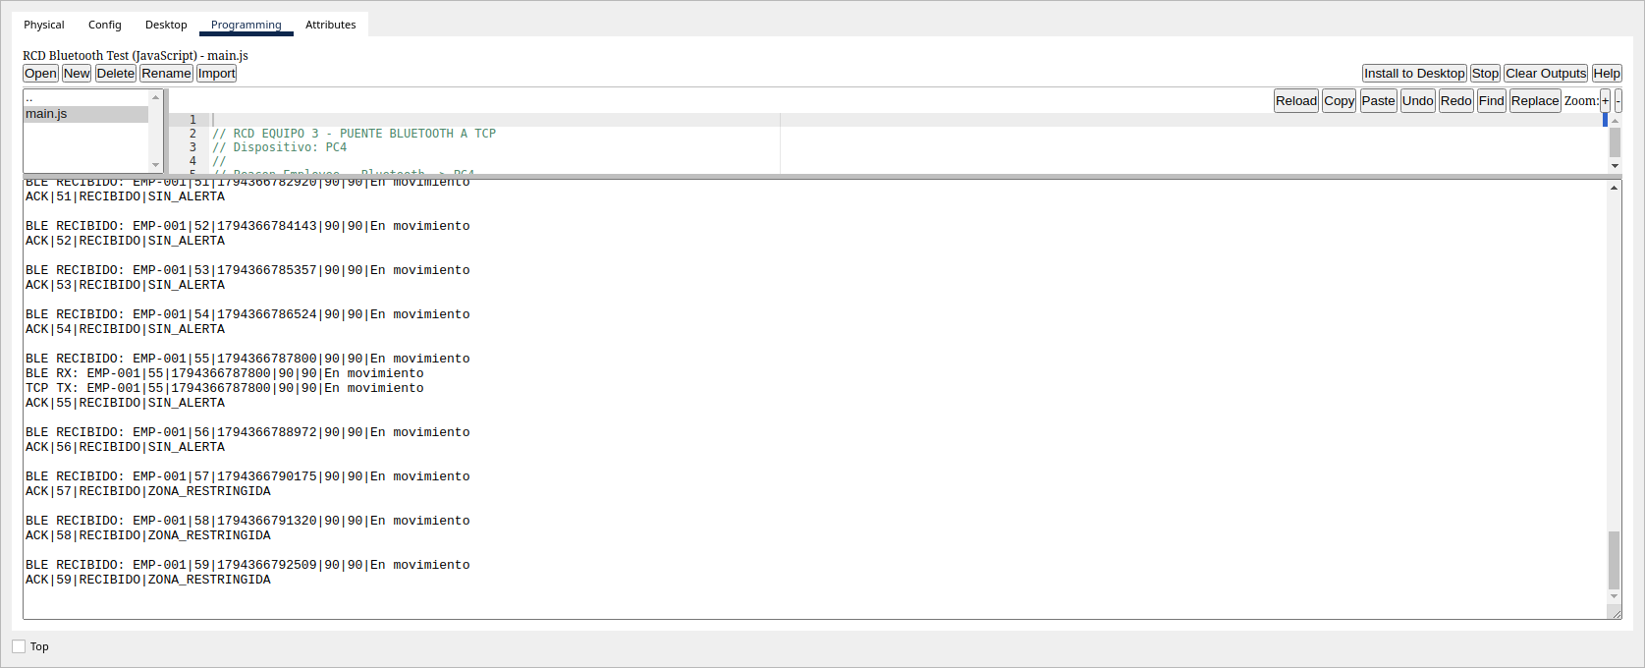
Figura 2. Recepción BLE y transmisión TCP en PC4
Evidencia observada. Programming en Realtime. BLE RECIBIDO, BLE RX, TCP TX y ACK de aplicación recibidos.
Fuente a2_pc4_ble_rx_tcp_tx_ack.png · PC4 · 10 de noviembre de 2026, 22:13:13, America/Bogota.

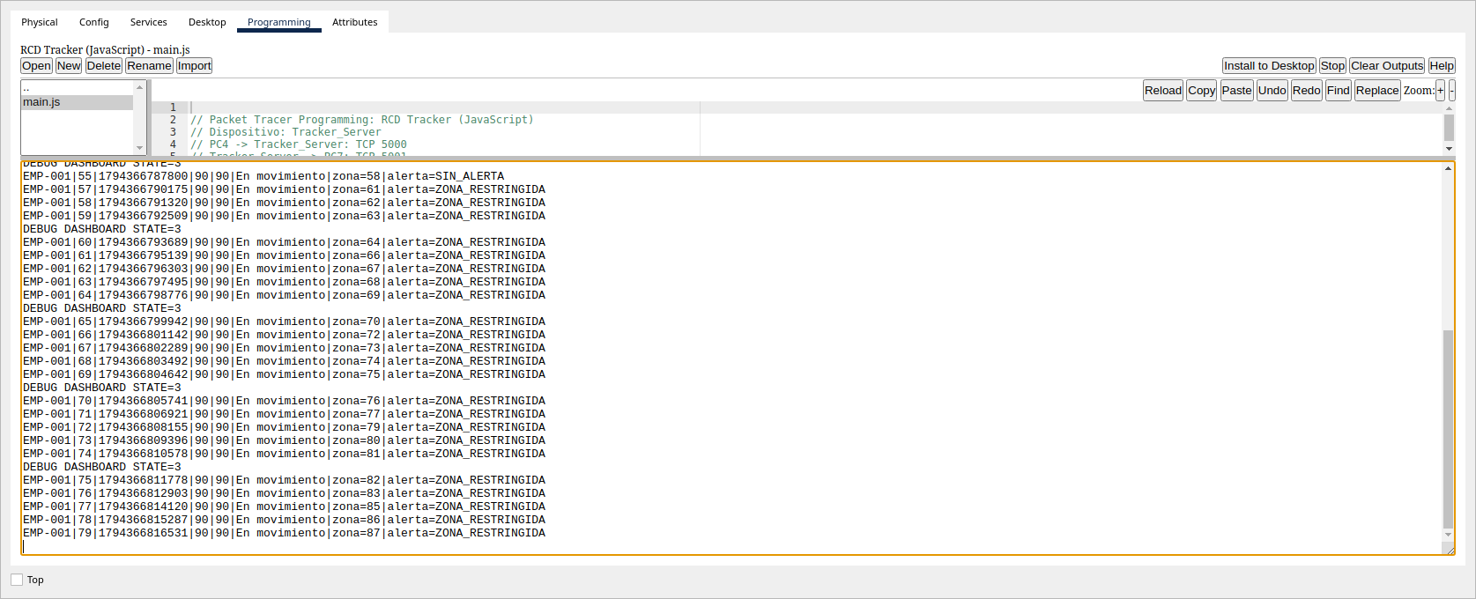
Figura 3. Alerta de zona restringida
Evidencia observada. ZONA_RESTRINGIDA con zona superior a 60 segundos continuos y dashboard conectado.
Fuente a4_server_zona_restringida.png · Tracker_Server · 10 de noviembre de 2026, 22:13:37, America/Bogota.
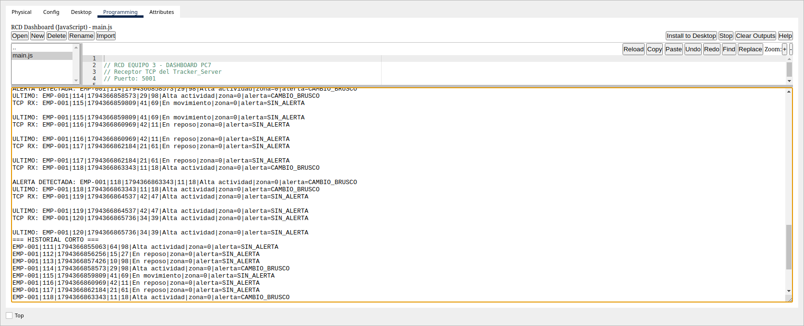
Figura 4. Dashboard de PC7
Evidencia observada. ULTIMO, HISTORIAL CORTO y alertas CAMBIO_BRUSCO en la consola de Programming.
Fuente a5_pc7_dashboard_alertas.png · PC7 · 10 de noviembre de 2026, 22:14:30, America/Bogota.

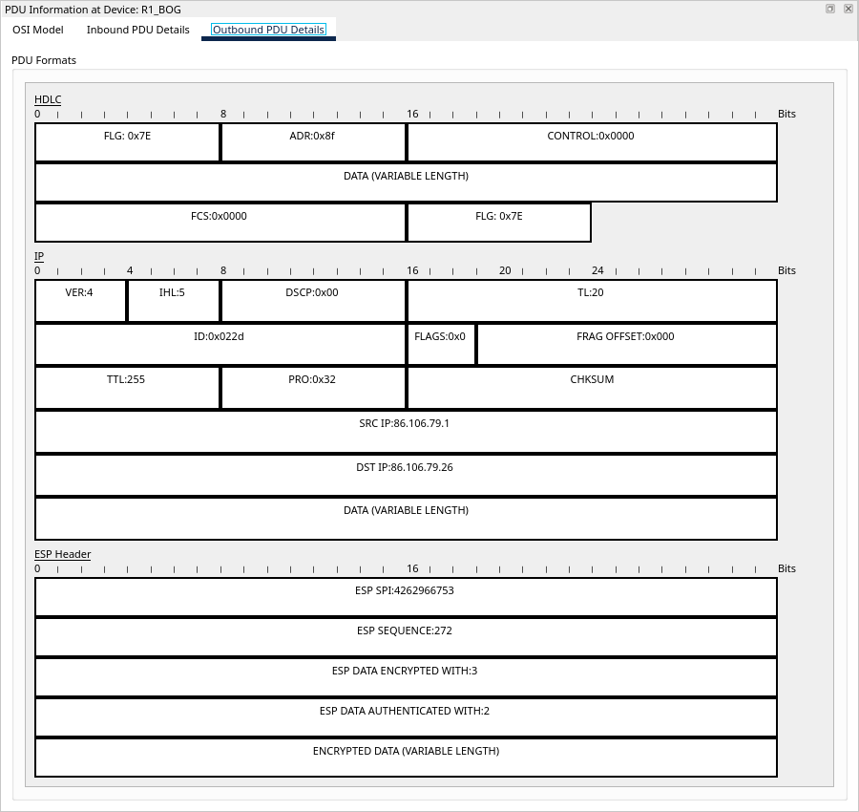
Figura 5. Salida ESP en R1_BOG
Evidencia observada. Outbound PDU Details del reenvío a PC7. HDLC, IPv4 exterior 86.106.79.1→86.106.79.26, PRO 0x32 y ESP Header con SPI y secuencia.
Fuente b6_pdu_en_r1_bog_esp.png · R1_BOG · 10 de noviembre de 2026, 22:16:38, America/Bogota.

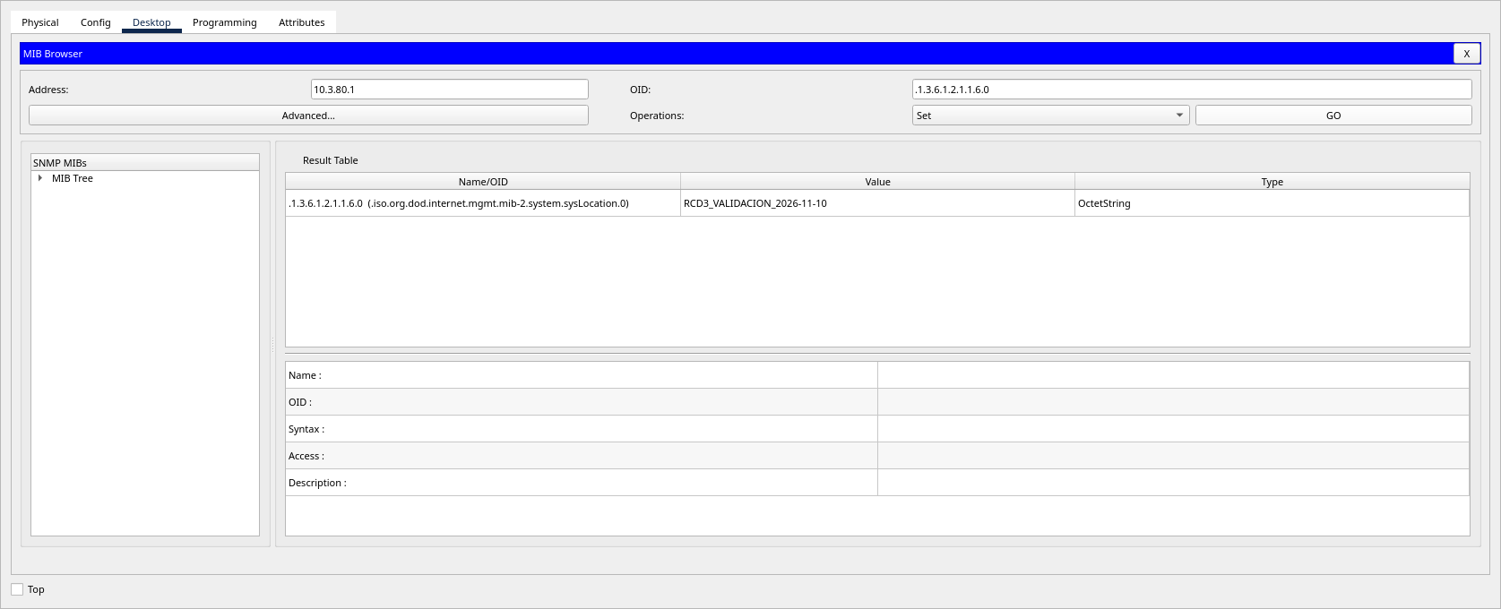
Figura 6. SET de sysLocation en R1
Evidencia observada. MIB Browser, Set de .1.3.6.1.2.1.1.6.0 aceptado con RCD3_VALIDACION_2026-11-10.
Fuente c2_pc4_set_syslocation_r1.png · PC4 / R1_BOG · 10 de noviembre de 2026, 21:55:21, America/Bogota.
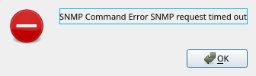
Figura 7. Timeout SNMP desde PC1
Evidencia observada. Diálogo nativo SNMP command Error con SNMP request timed out. Intento Get de sysName.0 contra 10.3.80.1 desde Guest.
Fuente c4_pc1_get_timeout.png · PC1 · 10 de noviembre de 2026, 21:56:42, America/Bogota.

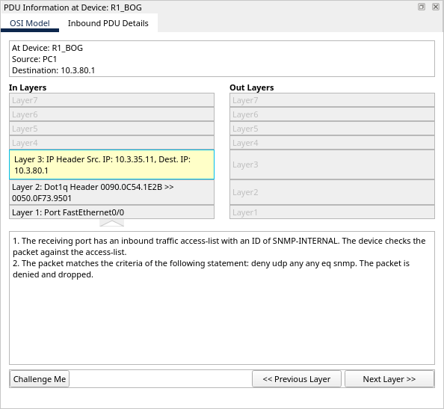
Figura 8. Descarte SNMP en R1_BOG
Evidencia observada. OSI Model, capa 3. Origen 10.3.35.11 y destino 10.3.80.1. Motivo explícito de descarte por deny udp any any eq snmp en SNMP-INTERNAL.
Fuente d6_pc1_descartada_r1.png · R1_BOG · 10 de noviembre de 2026, 22:06:28, America/Bogota.

4 Comentarios de cotejo y fuentes

Comentarios de cotejo
1. La Wiki describe SHA en la política ISAKMP. Las exportaciones de R1_BOG y R2_ESP muestran la política 10 con encr aes 256, authentication pre-share y group 2, pero omiten una línea hash sha. El dato explícito verificable para la protección ESP es esp-aes 256 esp-sha-hmac en RCD3-SET y en la salida de la SA. Este documento utiliza esa evidencia y no añade una línea de configuración ausente.
2. La documentación histórica de exportaciones indica que el volcado anterior de MLSW_MAD carecía de SNMP-R2-RETURN. El archivo del 10 de noviembre sí incluye esa ACL y su aplicación de entrada en GigabitEthernet1/0/1. Se utiliza la exportación fechada para describir la configuración vigente.
3. Las actas históricas consignan sysLocation.0 = Sede_Bogota_RCD3. La captura del 10 de noviembre documenta RCD3_VALIDACION_2026-11-10. Son pruebas de fechas diferentes. La Figura 6 conserva el valor de la evidencia utilizada.
4. La Wiki y el índice distinguen el GET/SET dirigido a R2_ESP del timeout hacia MLSW_MAD. El índice también advierte que Packet Tracer deja vacíos varios campos SNMP y muestra RCD3-RW en detalles del GET. Se mantiene esa limitación al interpretar las capturas.

Fuentes consultadas
Repositorio del proyecto, rama main
Home de la Wiki
Declaracion-de-IA de la Wiki
Repositorio consultado en el commit ddfcaf622c1785f6bcade86f8131228e4299c253. Wiki consultada en el commit 97bfb323374b8fa766bc09149b1a228b4491eebf. Se revisaron README.md, wiki/README.md, DECLARACION_IA.md, actas/ACTA_01.md, actas/MATRIZ_CONTRIBUCIONES.md y configuraciones/README.md.
Fuentes de validación: las trece configuraciones de configuraciones/2026-11-10/, evidencias/validacion_2026-11-10/INDICE.md, sus capturas y e1_r1_ipsec_sa.txt. Requisito normativo del proyecto: fuentes/Enunciado_Proyecto_Final_RCD.pdf, sección 4.6. Las actas adjuntas ACTA_01.md, ACTA_02.md y ACTA_03.md sustentan las fechas y responsabilidades consignadas.

5 Complemento técnico
La solución integra dos sedes, servicios de DMZ y un núcleo IPv4. Las tablas y el análisis siguientes desarrollan la metodología, el direccionamiento y la validación descritos en las secciones 1 a 8 y 11 de la Wiki del proyecto.

Metodología y decisiones de diseño
Fase | Trabajo realizado | Resultado
Requisitos | Identificación de sedes, perfiles, servicios y restricciones. | Lista de requisitos y pruebas de aceptación.
Diseño lógico | Subneteo WAN, prefijos por VLAN y ubicación de filtros. | Plan IPv4 e IPv6.
Montaje físico | Instalación de equipos y módulos NM-4A/S. | 32 dispositivos y 32 enlaces.
Configuración | Acceso, routing, túnel, VPN y servicios. | 13 configuraciones IOS exportadas.
Verificación | Pruebas positivas y negativas y Simulation Mode. | Evidencias y comprobaciones tras reapertura.
En Bogotá se eligió router-on-a-stick para conservar la topología del enunciado; el enlace al router concentra el tráfico entre VLAN. En Madrid, las SVI del 3650 separan el routing interno del borde WAN. El triángulo de switches utiliza Rapid PVST+ para mantener un camino de respaldo sin bucles.
SW1_BOG y MLSW_MAD son raíces con prioridad 24576; SW2_BOG y SW4_MAD son raíces secundarias con prioridad 28672. Las troncales usan VLAN nativa 99. Los puertos de acceso incorporan PortFast y BPDU Guard. La administración IOS utiliza SSH versión 2 y autenticación local.

Distribución de los siete enlaces WAN
Cada /30 tiene máscara 255.255.255.252, cuatro direcciones y dos utilizables. Queda libre el rango 86.106.79.28 a 86.106.79.255 dentro del bloque original.
Subred | Extremo A | Extremo B | Routing
86.106.79.0/30 | R1_BOG S1/0  86.106.79.1 | ISP_BOG S1/0  86.106.79.2 | EIGRP 3
86.106.79.4/30 | ISP_BOG S1/1  86.106.79.5 | ISP_NET S1/0  86.106.79.6 | EIGRP 3
86.106.79.8/30 | ISP_NET S1/1  86.106.79.9 | ISP_ESP S1/0  86.106.79.10 | EIGRP 3
86.106.79.12/30 | ISP_ESP S1/1  86.106.79.13 | ISP_FL S1/1  86.106.79.14 | OSPF 3, área 0
86.106.79.16/30 | ISP_BOG S1/2  86.106.79.17 | ISP_FL S1/0  86.106.79.18 | OSPF 3, área 0
86.106.79.20/30 | ISP_NET S1/2  86.106.79.21 | ISP_FL S1/2  86.106.79.22 | EIGRP 3
86.106.79.24/30 | ISP_ESP S1/2  86.106.79.25 | R2_ESP S1/0  86.106.79.26 | EIGRP 3

Direccionamiento complementario
La red IPv4 de soporte es 10.3.0.0/16. Los prefijos IPv6 de las VLAN se conservan en el resumen; sus gateways utilizan ::1 dentro del /64 correspondiente.
Sede y VLAN | Red IPv4 | Gateway IPv4
Bogotá · VLAN 35 · Guest | 10.3.35.0/24 | 10.3.35.1
Bogotá · VLAN 40 · Services | 10.3.40.0/24 | 10.3.40.1
Bogotá · VLAN 80 · Internal | 10.3.80.0/24 | 10.3.80.1
Bogotá · VLAN 99 · Gestión y nativa | 10.3.99.0/24 | 10.3.99.1
Madrid · VLAN 35 · Guest | 10.3.135.0/24 | 10.3.135.1
Madrid · VLAN 40 · Services | 10.3.140.0/24 | 10.3.140.1
Madrid · VLAN 80 · Internal | 10.3.81.0/24 | 10.3.81.1
Madrid · VLAN 99 · Gestión y nativa | 10.3.199.0/24 | 10.3.199.1

Equipos finales y servidores
PC1 pertenece a Guest en Bogotá; PC2, PC3 y PC4, a Internal. En Madrid, PC5 y PC8 pertenecen a Guest; PC6 y PC7, a Internal. Los tres servidores de la DMZ y DHCP_Server conservan ubicación y direccionamiento estáticos.
Equipo | IPv4 | IPv6
Web_Server | 10.3.10.80/24 | 2001:1200:EC13:10::80/64
DNS_Server | 10.3.10.53/24 | 2001:1200:EC13:10::53/64
Tracker_Server | 10.3.10.50/24 | 2001:1200:EC13:10::50/64
DHCP_Server | 10.3.40.10/24 | 2001:1200:EA13:40::10/64
PC1 | 10.3.35.11/24 | 2001:1200:EA13:35::11/64
PC2 | 10.3.80.12/24 | 2001:1200:EA13:80::12/64
PC3 | 10.3.80.13/24 | 2001:1200:EA13:80::13/64
PC4 (Tracker App) | 10.3.80.14/24 | 2001:1200:EA13:80::14/64
PC5 | 10.3.135.15/24 | 2001:1200:EB23:35::15/64
PC6 | 10.3.81.16/24 | 2001:1200:EB23:80::16/64
PC7 (Tracker Dashboard) | 10.3.81.17/24 | 2001:1200:EB23:80::17/64
PC8 | 10.3.135.18/24 | 2001:1200:EB23:35::18/64
Loopback0 utiliza 2001:1200:ED13::1/128 a ::6/128 en el orden R1_BOG, ISP_BOG, ISP_NET, ISP_FL, ISP_ESP y R2_ESP. El agregado para loopbacks y túnel es 2001:1200:ED13::/48.

Servicios y análisis de los flujos
DNS_Server resuelve mvydjdr.net con el registro A 10.3.10.80 y el AAAA 2001:1200:EC13:10::80. Web_Server tiene HTTP y HTTPS activos y una página personalizada. El servidor DHCP central entrega IPv4; R1_BOG y MLSW_MAD proporcionan DNS y dominio mediante DHCPv6 sin estado y ipv6 nd other-config-flag.

Política de acceso Web
Origen | HTTP TCP 80 | HTTPS TCP 443
Bogotá Guest · VLAN 35 | Permitido | Denegado
Bogotá Internal · VLAN 80 | Denegado | Permitido
Madrid Guest · VLAN 35 | Permitido | Denegado
Madrid Internal · VLAN 80 | Denegado | Permitido
WEB-DMZ y WEB-DMZ4 se aplican en FastEthernet0/1 de R1_BOG, en salida hacia la DMZ. Ese punto reúne las solicitudes locales de Bogotá y las procedentes de Madrid, lo que permite aplicar la misma política por perfil a las dos sedes.

Recorrido del Employee Tracker
El beacon produce una lectura por segundo con el formato EMP-001|secuencia|timestamp|x|y|actividad. PC4 recibe por Bluetooth y transmite a Tracker_Server por TCP 5000. Este responde ACK|secuencia|RECIBIDO|alerta por el mismo socket y reenvía a PC7 por TCP 5001, añadiendo el tiempo en zona y la alerta. El dashboard conserva los diez últimos registros.
El tramo PC4–Tracker_Server se enruta localmente en R1_BOG: entra desde la VLAN 80 y sale por FastEthernet0/1. El tramo Tracker_Server–PC7 coincide con la ACL 141, se cifra con ESP y cruza la WAN con IPv4 exterior 86.106.79.1 a 86.106.79.26. R2_ESP descifra y entrega a MLSW_MAD. El ACK de aplicación acredita procesamiento; la respuesta TCP acredita transporte. Estas observaciones no demuestran el cifrado del túnel IPv6 de protocolo 41.

Operaciones SNMP y descarte por origen
Variable | OID | Uso
sysName.0 | .1.3.6.1.2.1.1.5.0 | Lectura mediante GET.
sysLocation.0 | .1.3.6.1.2.1.1.6.0 | Escritura SET y GET posterior.
El gestor envía al puerto UDP 161 del agente y este responde al puerto de origen del gestor. PC4 consulta a R1_BOG en 10.3.80.1. La solicitud de PC1 entra por FastEthernet0/0.35 y SNMP-INTERNAL la descarta mediante deny udp any any eq snmp; MIB Browser muestra timeout. El cierre permit ip any any conserva el resto del tráfico.
En Madrid se validó PC7 contra R2_ESP en 10.3.200.1. SNMP-R2-RETURN permite el retorno en el puerto enrutado de MLSW_MAD. La consulta directa al multicapa terminó en timeout. Packet Tracer deja campos SNMP vacíos y muestra RCD3-RW también en el GET; la operación se identifica por MIB Browser y por el orden de solicitud y respuesta.

Verificación y retos registrados
Las fechas corresponden a las pruebas consignadas en la sección 5.1 de la Wiki. Los resultados de días distintos se conservan separados.
Prueba | Resultado registrado | Fecha de 2026
Inventario | 32 dispositivos y 32 enlaces, sin enlaces caídos ni IPv4 duplicadas. | 2 de noviembre
WAN R1_BOG–R2_ESP | 5 de 5 respuestas IPv4. | 2 de noviembre
PC4–PC7 | 4 de 4 respuestas IPv4 en ambos sentidos. | 2 de noviembre
PC7–Web_Server | 4 de 4 respuestas IPv6 por Tunnel0. | 2 de noviembre
DNS | nslookup mvydjdr.net devuelve A y AAAA. | 2 de noviembre
ACL Web | 16 casos conformes en IPv4 e IPv6. | 8 de noviembre
SNMP Madrid | GET/SET PC7–R2_ESP; PC5 obtiene timeout. | 8 de noviembre
Tracker | Flujo completo, ACK y ambas alertas. | 10 de noviembre
SNMP Bogotá | GET/SET desde Internal y bloqueo desde Guest. | 10 de noviembre
IPsec | SA ESP activas; 193 paquetes cifrados y 188 descifrados. | 10 de noviembre

Diagnóstico por capas TCP/IP
Capa | Incidencia y diagnóstico | Respuesta documentada
Acceso | Una exportación previa abreviaba las VLAN permitidas. | Se contrastó con show interfaces trunk y se exportó otra vez.
Internet | 10.3.81.0/24 no pertenece al resumen 10.3.128.0/17 de R2_ESP. | Ruta específica por 10.3.200.2 y redistribución en EIGRP.
Internet | La ruta externa EIGRP regresaba por OSPF con distancia 110. | distance ospf external 175 en los tres routers con OSPF.
Internet | GRE con IPsec llevó la adyacencia OSPFv3 de FULL a DOWN. | Se descartó GRE y se restauró ipv6ip con rutas estáticas de respaldo.
Transporte | PC7 no recibía aunque PC4 obtenía ACK; el relay no completaba la conexión 5001. | Guardar, reabrir y arrancar PC7, Tracker_Server, PC4 y beacon. Causa raíz sin identificar.
Aplicación | MIB Browser devolvió No such name por un OID concatenado. | Se repitió con el OID correcto, sin modificar la red.
El servidor HTTP de Programming no está soportado por PC-PT; el dashboard usa TCP 5001. La vista Web del Tracker queda fuera de la implementación documentada.

Conclusiones y recomendaciones
El diseño mantiene el tráfico interno de Madrid en el multicapa y utiliza router-on-a-stick en Bogotá para conservar la topología. La redistribución en un único equipo requiere además controlar la distancia administrativa. El túnel manual conecta las islas IPv6 sin modificar los ISP.
El análisis de PDU distingue el routing local del Tracker del tramo intersede protegido con ESP. Las pruebas positivas de SNMP se complementan con el descarte explícito desde Guest. El cifrado demostrado corresponde a IPv4; las limitaciones del protocolo 41, la consulta directa al multicapa y la persistencia IPv6 permanecen vigentes.
Las recomendaciones de la Wiki son utilizar SNMPv3 en un entorno real; sustituir la clave precompartida por IKEv2 con certificados y proteger también IPv6; añadir redundancia de primer salto o un segundo enlace en Bogotá; declarar pasivas las interfaces OSPFv3 de usuario; migrar el Tracker a sockets IPv6; y mantener el arranque ordenado de las aplicaciones.

Referencias
[1] J. M. Aranda L. K. y S. E. Quevedo G., «Proyecto final. Diseño e implementación de una red empresarial», Redes y Comunicación de Datos 2026-2, versión 1.0, oct. 2026, pp. 1–5.
[2] Docentes RCD, «Rúbricas PF RCD 262», hoja T_1, 2026.
[3] S. Thomson, T. Narten y T. Jinmei, «IPv6 Stateless Address Autoconfiguration», RFC 4862, sep. 2007. [En línea]. Disponible: https://www.rfc-editor.org/rfc/rfc4862
[4] R. Coltun, D. Ferguson, J. Moy y A. Lindem, «OSPF for IPv6», RFC 5340, jul. 2008. [En línea]. Disponible: https://www.rfc-editor.org/rfc/rfc5340
[5] S. Kent y K. Seo, «Security Architecture for the Internet Protocol», RFC 4301, dic. 2005. [En línea]. Disponible: https://www.rfc-editor.org/rfc/rfc4301
[6] E. Nordmark y R. Gilligan, «Basic Transition Mechanisms for IPv6 Hosts and Routers», RFC 4213, oct. 2005. [En línea]. Disponible: https://www.rfc-editor.org/rfc/rfc4213
[7] T. Mrugalski et al., «Dynamic Host Configuration Protocol for IPv6 (DHCPv6)», RFC 8415, nov. 2018. [En línea]. Disponible: https://www.rfc-editor.org/rfc/rfc8415
[8] S. Kent, «IP Encapsulating Security Payload (ESP)», RFC 4303, dic. 2005. [En línea]. Disponible: https://www.rfc-editor.org/rfc/rfc4303
[9] IEEE Standard for Local and Metropolitan Area Networks — Bridges and Bridged Networks, IEEE Std 802.1Q-2018, 2018.
[10] R. Presuhn, Ed., «Version 2 of the Protocol Operations for the Simple Network Management Protocol (SNMP)», RFC 3416, dic. 2002. [En línea]. Disponible: https://www.rfc-editor.org/rfc/rfc3416
[11] Cisco Networking Academy, «Cisco Packet Tracer», ayuda integrada de la herramienta y referencia de la API JavaScript de IoT, 2026.
Fuente del complemento técnico: Home de la Wiki del proyecto, secciones 1 a 8 y 11.
https://github.com/YeisonD6/rcd-equipo3/wiki

